КИЇВСЬКИЙ НАЦІОНАЛЬНИЙ УНІВЕРСИТЕТ
ІМЕНІ ТАРАСА ШЕВЧЕНКА
Факультет комп’ютерних наук та кібернетики

Звіт
до лабораторної роботи №12
з дисципліни
«Технології аналізу та візуалізації даних»
Варіант 9

Виконав студент 1-го курсу
ОНП Штучний Інтелект
Ходаков Максим Олегович

Київ – 2026

2. Мета роботи
Метою лабораторної роботи є ознайомлення з принципами побудови графіків у системі Grammar of Graphics та набуття практичних навичок використання пакету ggplot2 для створення різних типів візуалізацій. У ході роботи необхідно навчитися використовувати естетики, геометричні об’єкти, фасетування, теми та додаткові шари, а також інтерпретувати отримані графічні результати.

3. Теоретичні відомості
Пакет ggplot2 реалізує концепцію Grammar of Graphics, відповідно до якої будь-яка візуалізація будується як комбінація окремих складових:
- дані (data) — джерело інформації;
- естетики (aes) — відповідність змінних осям, кольору, розміру;
- геометричні об’єкти (geoms) — типи графіків (точки, лінії, стовпчики тощо);
- масштаби (scales) — перетворення значень у візуальні атрибути;
- теми (themes) — загальний стиль графіка;
- фасетування (facets) — розбиття даних на підграфіки;
- шари (layers) — поєднання кількох геометрій на одному графіку.
Завдяки цьому підходу ggplot2 дозволяє будувати складні, але логічно структуровані графіки з високою якістю оформлення.

4. Хід роботи

4.1 Підготовка середовища
Для виконання лабораторної роботи було використано мову програмування R та пакет ggplot2. У якості демонстраційного набору даних використано вбудований датасет iris.

4.2 Scatterplot
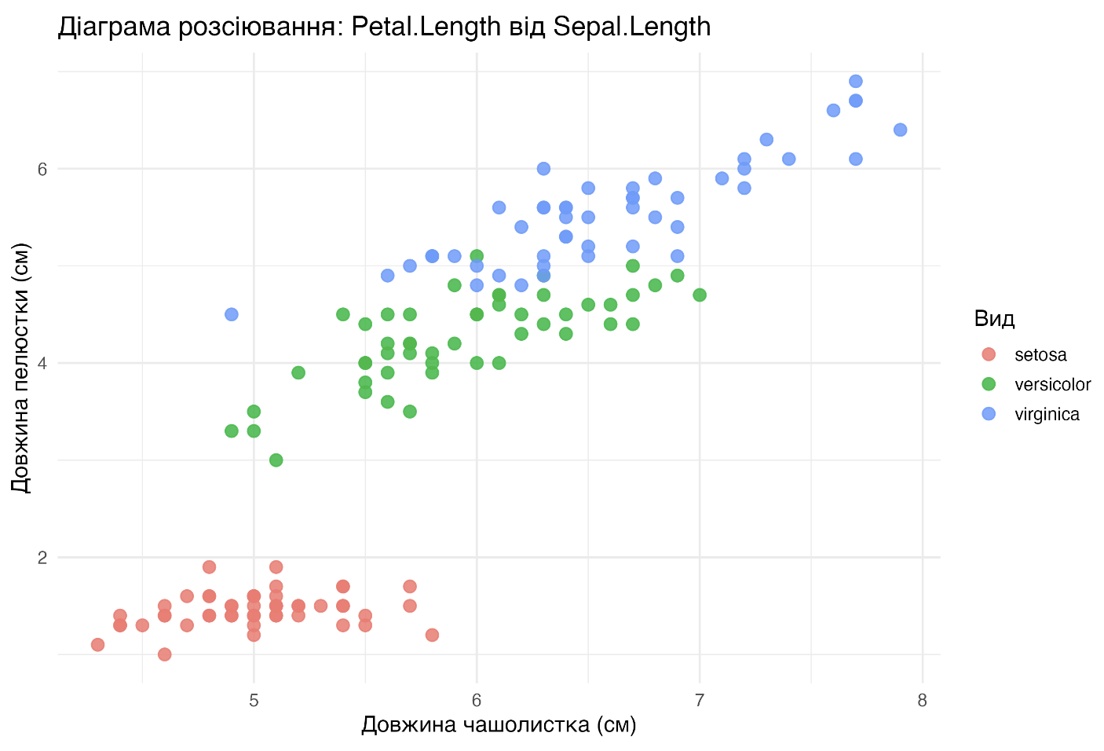
Рис. 1 — Діаграма розсіювання Petal.Length від Sepal.Length з групуванням за Species
Точкова діаграма демонструє взаємозв’язок між довжиною чашолистка та пелюстки. Кольорове кодування за видами дозволяє чітко побачити розмежування між класами.

4.3 Boxplot
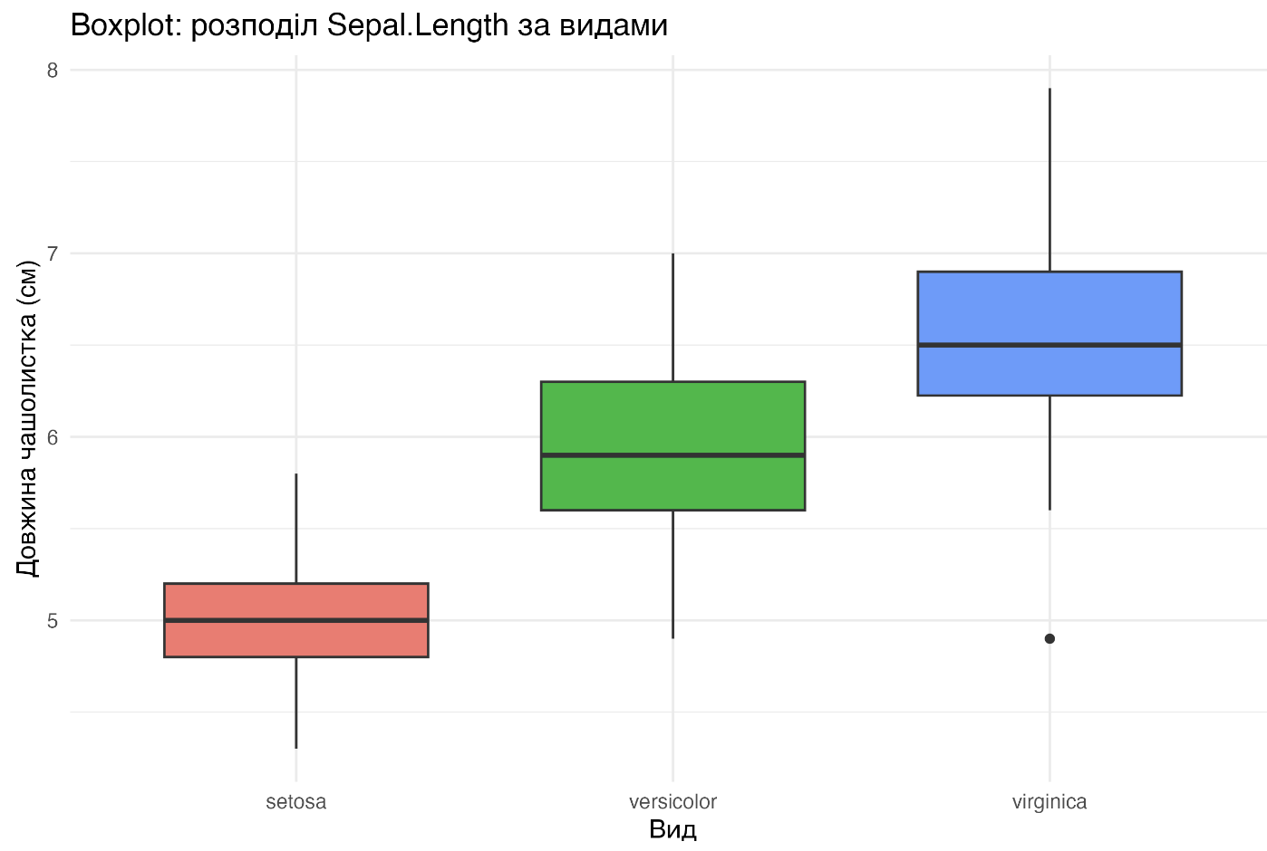
Рис. 2 — Boxplot довжини чашолистка для різних видів ірисів
Boxplot наочно показує медіану, квартилі та можливі викиди для змінної Sepal.Length. Видно, що розподіли значно відрізняються між видами.

4.4 Histogram
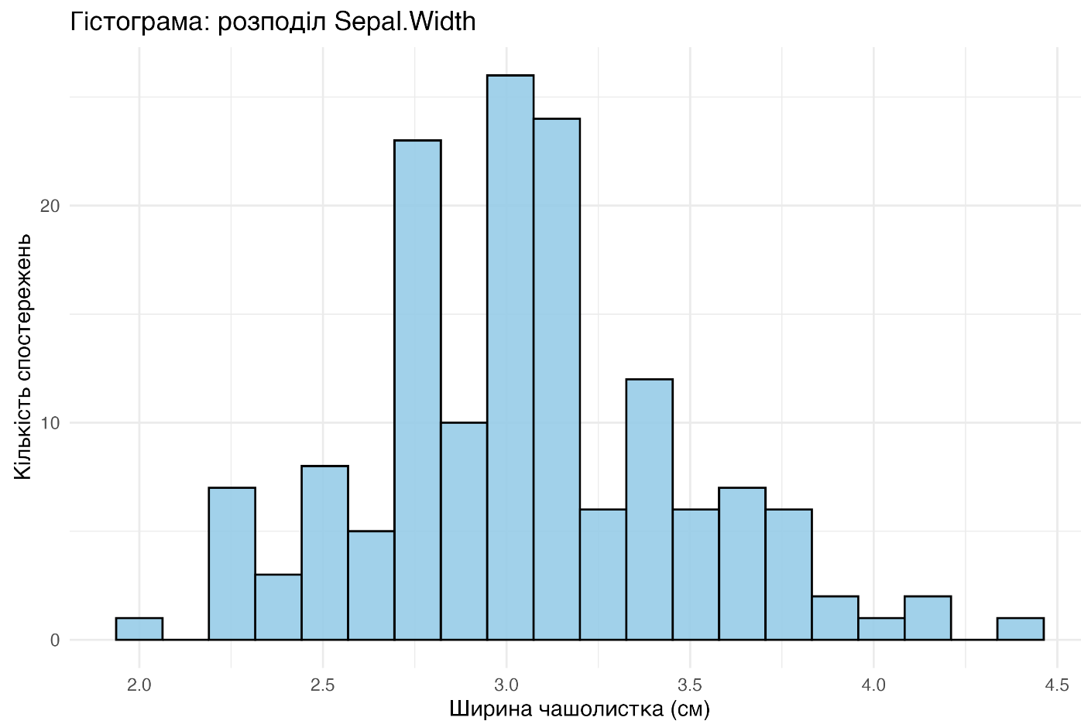
Рис. 3 — Гістограма розподілу ширини чашолистка
Гістограма відображає частотний розподіл значень Sepal.Width. Такий тип графіка дозволяє оцінити форму розподілу та наявність асиметрії.

4.5 Scatterplot з трендом
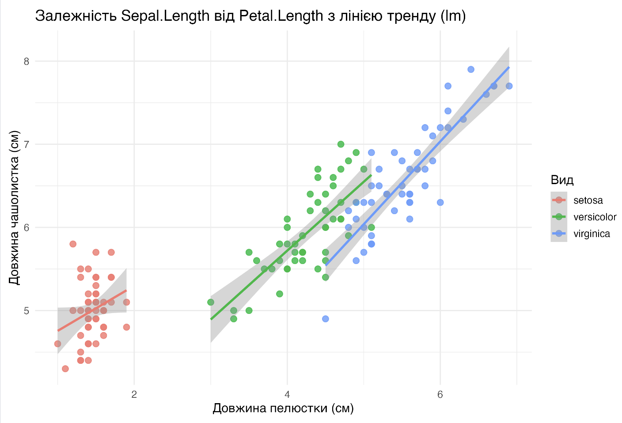
Рис. 4 — Scatterplot з лінією лінійної регресії
На графіку поєднано точки та лінію тренду, побудовану методом лінійної регресії. Це дозволяє оцінити загальну тенденцію залежності між змінними.

4.6 Фасетування
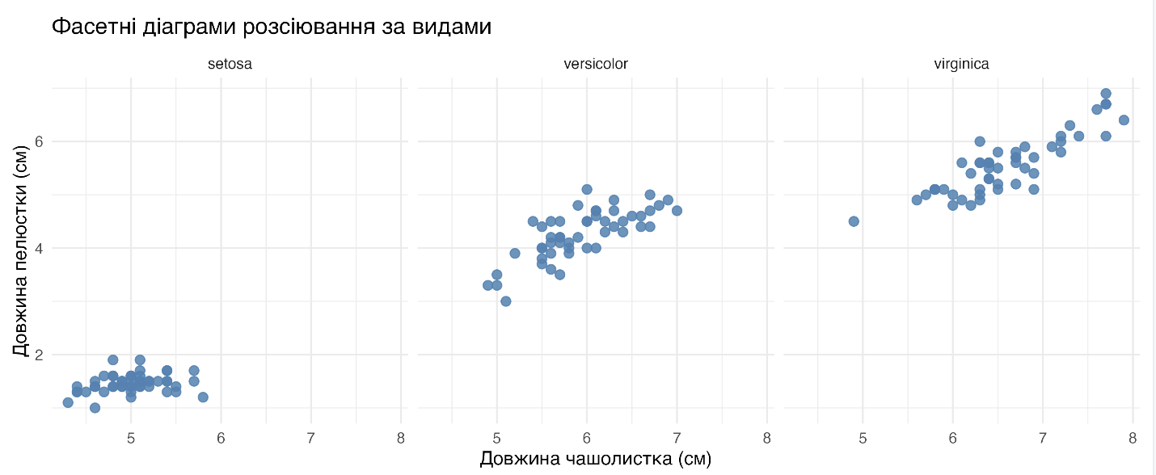
Рис. 5 — Фасетні scatterplot для кожного виду
Фасетування розбиває дані на окремі панелі за видами. Цей підхід спрощує порівняння структури зв’язку між змінними в межах кожної групи.

4.7 Heatmap
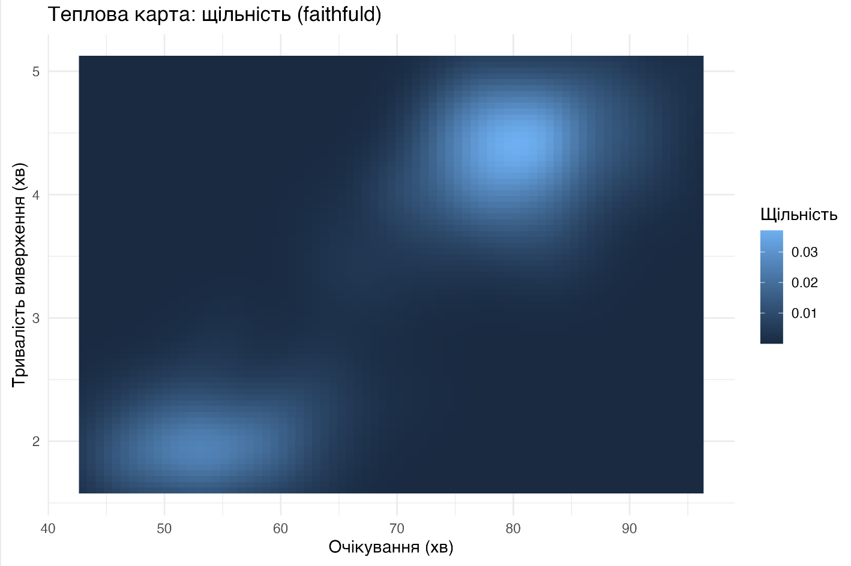
Рис. 6 — Теплова карта щільності вивержень (faithfuld)
Теплова карта відображає інтенсивність значень щільності за допомогою кольорової шкали. Такий тип візуалізації зручний для аналізу двовимірних розподілів.

5. Індивідуальне завдання №9 — Barplot (geom_col)

Постановка завдання
Побудувати стовпчиковий графік за заданими числовими значеннями з використанням geom_col().

Результат виконання
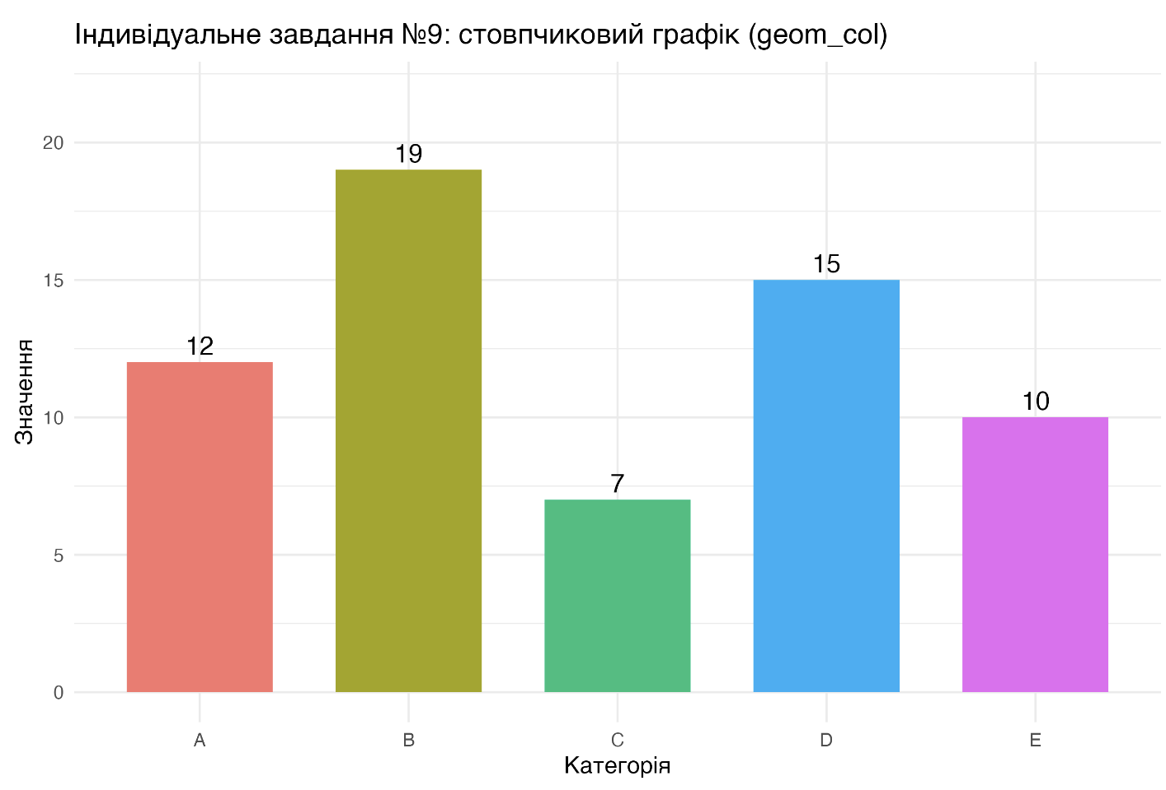
Рис. 7 — Стовпчиковий графік значень (geom_col)
Стовпчиковий графік відображає безпосередні значення змінної для кожної категорії. На відміну від geom_bar(), геометрія geom_col() використовується тоді, коли висота стовпчика вже відома і не потребує підрахунку.

6. Висновки
У ході лабораторної роботи було освоєно принципи Grammar of Graphics та практичне використання пакету ggplot2. Побудовано різні типи графіків: scatterplot, histogram, boxplot, barplot, heatmap, а також графіки з фасетуванням і трендовими лініями. Найбільш корисними виявилися можливості комбінування шарів, фасетування та гнучкого налаштування тем, що дозволяє створювати інформативні та естетично привабливі візуалізації.

7. Список використаної літератури
- Wickham H. ggplot2: Elegant Graphics for Data Analysis. Springer.
- Wickham H., Grolemund G. R for Data Science. O’Reilly Media.
- Chang W. R Graphics Cookbook. O’Reilly Media.
- R Documentation: help(ggplot2).
- CRAN ggplot2 vignettes.

8. Скрипт
############################################################
# ЛАБОРАТОРНА РОБОТА №12
# Візуалізація даних з використанням пакету ggplot2 у R
############################################################
# ----------------------------------------------------------
# 1) Підготовка середовища
# ----------------------------------------------------------
# Встановлення ggplot2
if (!requireNamespace("ggplot2", quietly = TRUE)) {
install.packages("ggplot2")
}
library(ggplot2)
# Датасети
data(iris)
data(faithfuld)
# Папка для збереження графіків
out_dir <- "plots_lab12"
if (!dir.exists(out_dir)) dir.create(out_dir)
# ----------------------------------------------------------
# 2) Допоміжна функція збереження ggplot у PNG + PDF
# ----------------------------------------------------------
save_plot_png_pdf <- function(filename_no_ext, plot_obj,
w = 9, h = 6, dpi = 300) {
ggsave(
filename = file.path(out_dir, paste0(filename_no_ext, ".png")),
plot = plot_obj,
width = w, height = h, dpi = dpi, bg = "white"
)
ggsave(
filename = file.path(out_dir, paste0(filename_no_ext, ".pdf")),
plot = plot_obj,
width = w, height = h, bg = "white"
)
}
# ----------------------------------------------------------
# 3) Рис. 1 — Scatterplot з групуванням (geom_point)
# ----------------------------------------------------------
p1 <- ggplot(iris, aes(x = Sepal.Length, y = Petal.Length, color = Species)) +
geom_point(size = 3, alpha = 0.85) +
labs(
title = "Діаграма розсіювання: Petal.Length від Sepal.Length",
x = "Довжина чашолистка (см)",
y = "Довжина пелюстки (см)",
color = "Вид"
) +
theme_minimal(base_size = 13)
save_plot_png_pdf("fig_01_scatter", p1)
# ----------------------------------------------------------
# 4) Рис. 2 — Boxplot (geom_boxplot)
# ----------------------------------------------------------
p2 <- ggplot(iris, aes(x = Species, y = Sepal.Length, fill = Species)) +
geom_boxplot(width = 0.7, outlier_alpha = 0.6) +
labs(
title = "Boxplot: розподіл Sepal.Length за видами",
x = "Вид",
y = "Довжина чашолистка (см)",
fill = "Вид"
) +
theme_minimal(base_size = 13) +
theme(legend.position = "none")
save_plot_png_pdf("fig_02_boxplot", p2)
# ----------------------------------------------------------
# 5) Рис. 3 — Histogram (geom_histogram)
# ----------------------------------------------------------
p3 <- ggplot(iris, aes(x = Sepal.Width)) +
geom_histogram(bins = 20, fill = "skyblue", color = "black", alpha = 0.9) +
labs(
title = "Гістограма: розподіл Sepal.Width",
x = "Ширина чашолистка (см)",
y = "Кількість спостережень"
) +
theme_minimal(base_size = 13)
save_plot_png_pdf("fig_03_histogram", p3)
# ----------------------------------------------------------
# 6) Рис. 4 — Scatterplot + Trend (geom_smooth(method="lm"))
# ----------------------------------------------------------
p4 <- ggplot(iris, aes(x = Petal.Length, y = Sepal.Length, color = Species)) +
geom_point(size = 2.6, alpha = 0.8) +
geom_smooth(method = "lm", se = TRUE, linewidth = 1.1) +
labs(
title = "Залежність Sepal.Length від Petal.Length з лінією тренду (lm)",
x = "Довжина пелюстки (см)",
y = "Довжина чашолистка (см)",
color = "Вид"
) +
theme_minimal(base_size = 13)
save_plot_png_pdf("fig_04_scatter_trend", p4)
# ----------------------------------------------------------
# 7) Рис. 5 — Faceting (facet_wrap)
# ----------------------------------------------------------
p5 <- ggplot(iris, aes(x = Sepal.Length, y = Petal.Length)) +
geom_point(color = "steelblue", size = 2.7, alpha = 0.85) +
facet_wrap(~ Species, nrow = 1) +
labs(
title = "Фасетні діаграми розсіювання за видами",
x = "Довжина чашолистка (см)",
y = "Довжина пелюстки (см)"
) +
theme_minimal(base_size = 13)
save_plot_png_pdf("fig_05_facet", p5, w = 11, h = 4.5)
# ----------------------------------------------------------
# 8) Рис. 6 — Heatmap (geom_tile) для faithfuld
# ----------------------------------------------------------
p6 <- ggplot(faithfuld, aes(x = waiting, y = eruptions, fill = density)) +
geom_tile() +
labs(
title = "Теплова карта: щільність (faithfuld)",
x = "Очікування (хв)",
y = "Тривалість виверження (хв)",
fill = "Щільність"
) +
theme_minimal(base_size = 13)
save_plot_png_pdf("fig_06_heatmap", p6)
# ----------------------------------------------------------
# 9) Індивідуальне завдання №9 — Barplot (geom_col) + підписи
# ----------------------------------------------------------
# Створимо невеликий data.frame (категорія + значення)
task9_df <- data.frame(
Категорія = c("A", "B", "C", "D", "E"),
Значення = c(12, 19, 7, 15, 10)
)
p7 <- ggplot(task9_df, aes(x = Категорія, y = Значення, fill = Категорія)) +
geom_col(width = 0.7) +
geom_text(aes(label = Значення), vjust = -0.4, size = 5) +
labs(
title = "Індивідуальне завдання №9: стовпчиковий графік (geom_col)",
x = "Категорія",
y = "Значення"
) +
theme_minimal(base_size = 13) +
theme(legend.position = "none") +
expand_limits(y = max(task9_df$Значення) * 1.15)
save_plot_png_pdf("fig_07_barplot_task9", p7)
# ----------------------------------------------------------
# 10) Підсумок
# ----------------------------------------------------------
cat("\nПапка з результатами:", out_dir, "\n")
print(list.files(out_dir))

